Anexo 16-16: Resenha Fotográfica – São Pedro da Água Branca/MA

PROGRAMA DE MONITORAMENTO DE INDICADORES SOCIOECONÔMICOS - PMISE

RESENHA FOTOGRÁFICA DE SÃO PEDRO DA ÁGUA BRANCA – MA

São Luís, abril de 2014
SUMÁRIO
1. São Pedro da Água Branca 1
1.1 LOCALIDADES 1
1.1.1 Sede Municipal de São Pedro da Água Branca 1
1.1.2 Vila São Raimundo (Cabeça Gorda) 2
1.2 ACESSOS VIÁRIOS 3
1.2.1 Acesso SP01 3
1.2.2 Acesso SP02 4
1.2.3 Acesso SP03 4
1.2.4 Acesso SP04 5
1.2.5 Acesso SP05 6
1.2.6 Acesso SP06 6
1.2.7 Acesso SP07 7
1.2.8 Acesso SP08 8
1.2.9 Acesso SP09 10

São Pedro da Água Branca

LOCALIDADES

Sede Municipal de São Pedro da Água Branca
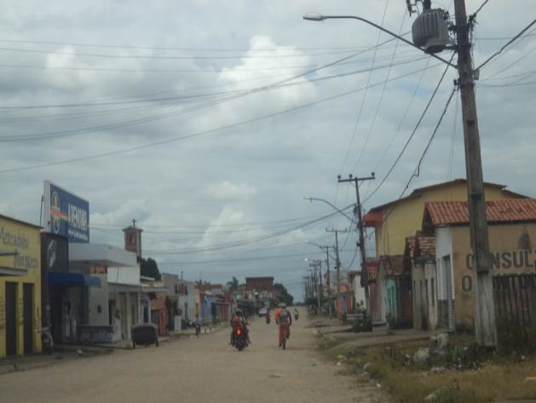  Foto 1: Porção central da Sede Municipal de São Pedro da Água Branca/MA. Fonte: Amplo, 2014. | 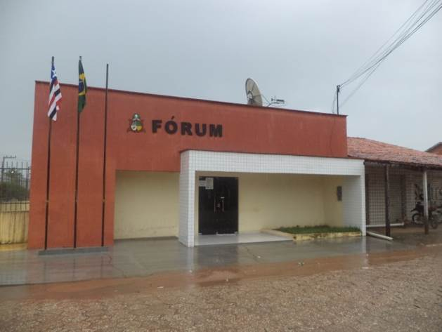  Foto 2: Fórum da Comarca de São Pedro da Água Branca/MA. Fonte: Amplo, 2014.
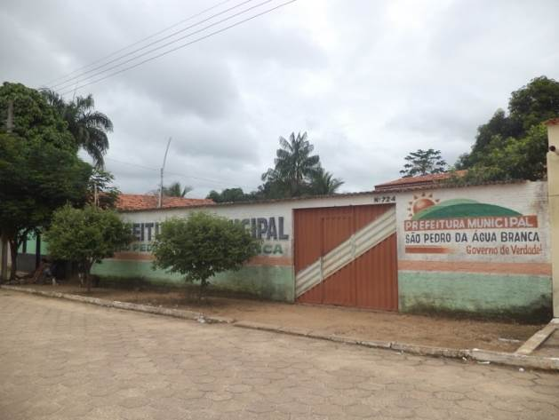  Foto 3: Escola Municipal de Ensino Fundamental São Geraldo; Sede Municipal de São Pedro da Água Branca/MA. Fonte: Amplo, 2014. | 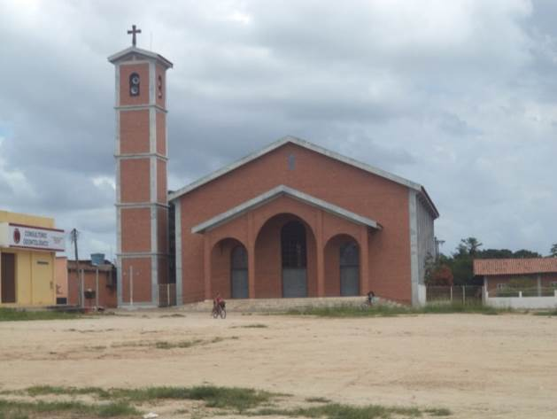  Foto 4: Igreja Católica de São Pedro da Água Branca/MA. Fonte: Amplo, 2014.
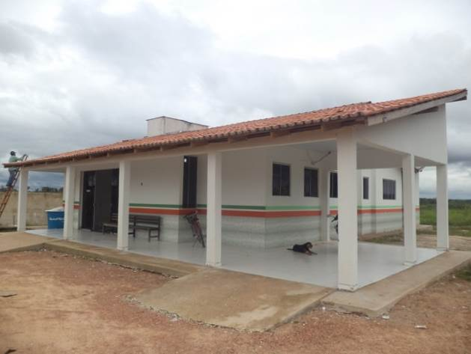  Foto 5: Unidade Básica de Saúde, Bairro Vanderlândia; município São Pedro da Água Branca/MA. Fonte: Amplo, 2014. | 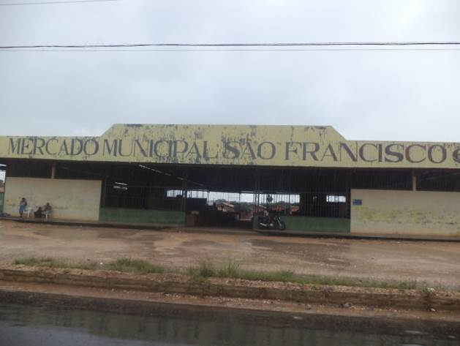  Foto 6: Mercado Municipal São Francisco; São Pedro da Água Branca/MA. Fonte: Amplo, 2014.

Vila São Raimundo (Cabeça Gorda)
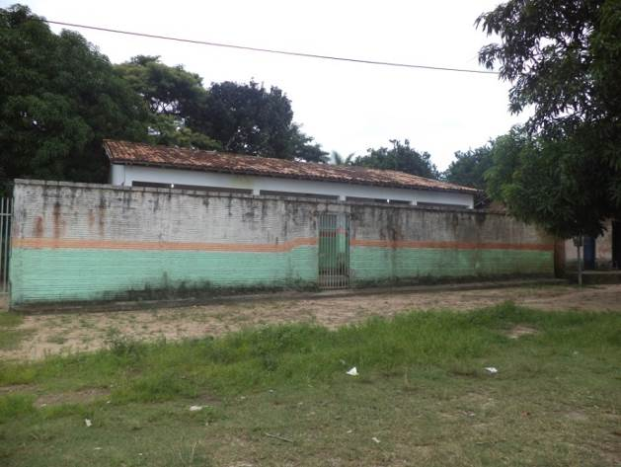  Foto 7: Escola Municipal de Ensino Fundamental São Geraldo; localidade Vila São Raimundo. Fonte: Amplo, 2014. | 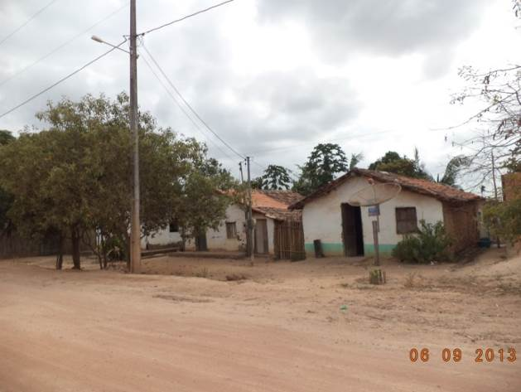  Foto 8: Pavimentação da via e equipamento de iluminação pública; Vila São Raimundo. Fonte: Amplo, 2014.
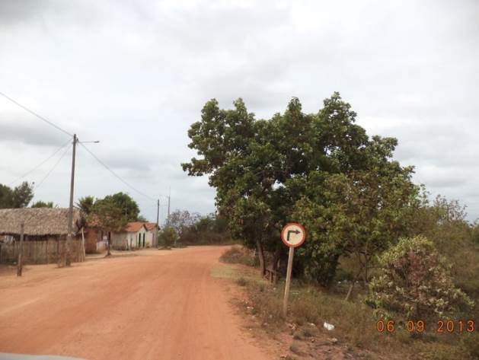  Foto 9: Condição da via e da sinalização; localidade Vila São Raimundo. Fonte: Amplo, 2014. | 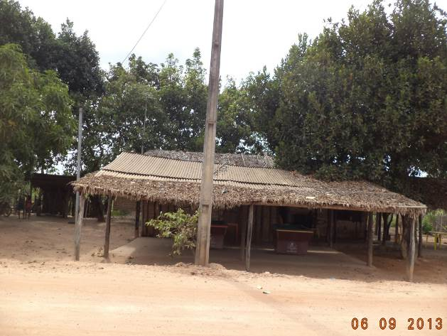Foto 10: Estabelecimento comercial na localidade Vila São Raimundo. Fonte: Amplo, 2014.
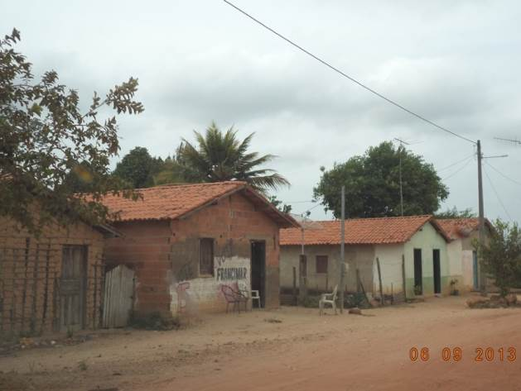  Foto 11: Padrão construtivo das residências da Vila São Raimundo. Fonte: Amplo, 2014. | 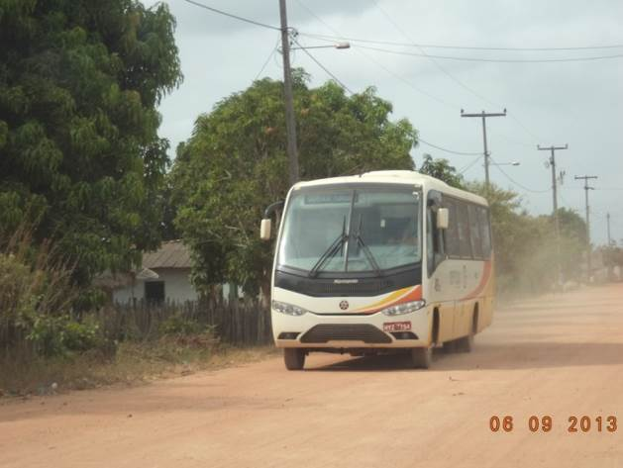Foto 12: Tráfego de veículos na localidade Vila São Raimundo. Fonte: Amplo, 2014.

ACESSOS VIÁRIOS

Acesso SP01
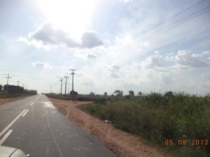 | 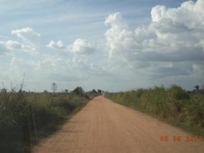
Foto 13: Início do Acesso SP01. Derivação da rodovia MA-125. Fonte: Amplo, 2013. | Foto 14: Cobertura da via de terra e piçarra. Entorno com áreas destinadas à pecuária extensiva. Fonte: Amplo, 2013.
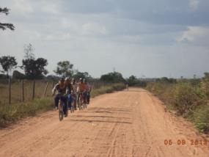 | 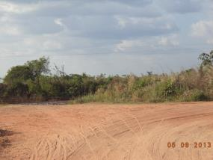
Foto 15: Ciclistas trafegando na via. Fonte: Amplo, 2013. | Foto 16: Final do acesso SP01. Encontro com faixa de domínio da EFC (à esquerda). Fonte: Amplo, 2013.

Acesso SP02
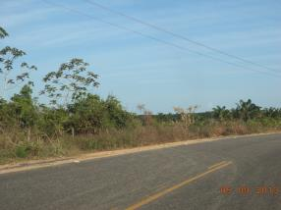 | 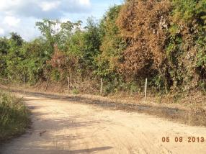
Foto 17: Início do Acesso SP02. Derivação da rodovia MA-125. Fonte: Amplo, 2013. | Foto 18: Vestígios de queimada às margens da via. Fonte: Amplo, 2013.
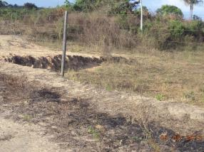 | 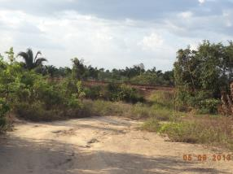
Foto 19: Processo erosivo às margens da via. Fonte: Amplo, 2013. | Foto 20: Trecho final do acesso SP02. Encontro com a faixa de domínio da EFC (ao fundo, a EFC). Fonte: Amplo, 2013.

Acesso SP03
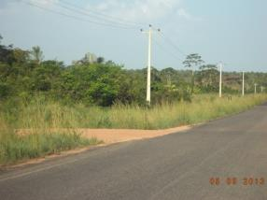 | 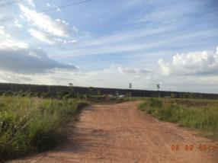
Foto 21: Início do Acesso SP03. Derivação da rodovia MA-125. Fonte: Amplo, 2013. | Foto 22: Cobertura de piçarra e terra na via de acesso (ao fundo, Passagem em Nível da EFC). Fonte: Amplo, 2013.
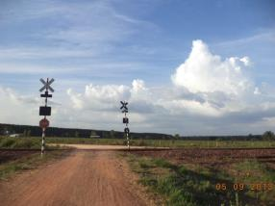 | 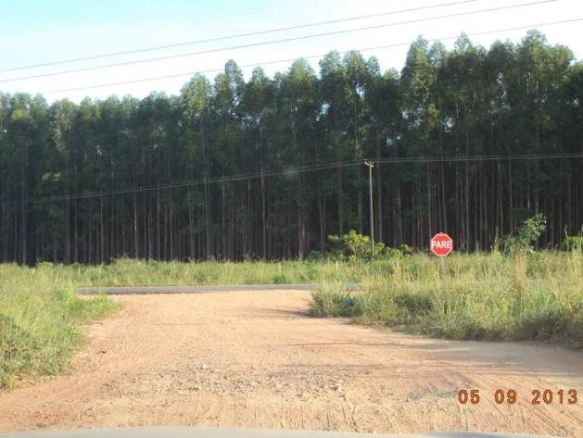
Foto 23: Passagem em Nível da EFC. Ao fundo, propriedade rural. Fonte: Amplo, 2013. | Foto 12: Sinalização da via de acesso na derivação da rodovia MA-125. Fonte: Amplo, 2013.

Acesso SP04
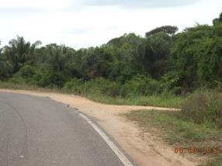 | 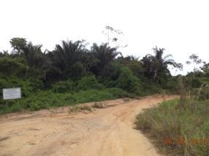
Foto 24: Início do Acesso SP04. Derivação da rodovia MA-125. Fonte: Amplo, 2013. | Foto 25: Acesso SP04. À esquerda, área de preservação permanente de propriedade da empresa Suzano Papel e Celulose. Fonte: Amplo, 2013.
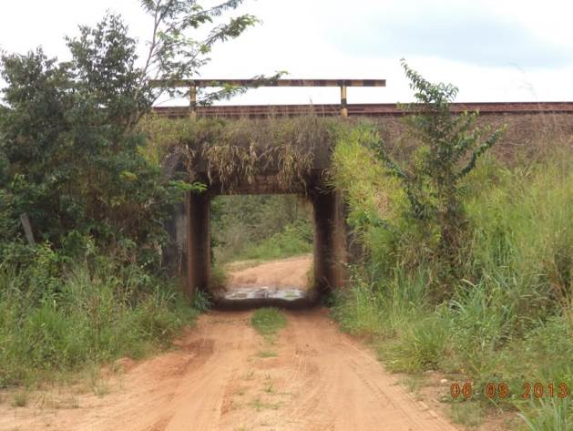 | 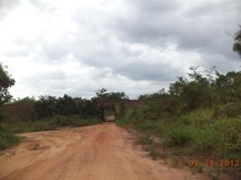
Foto 26: Passagem de veículos ao final do acesso SP04. Fonte: Amplo, 2013. | Foto 27: Final do acesso SP04. À esquerda faixa de domínio da EFC. Fonte: Amplo, 2013.

Acesso SP05
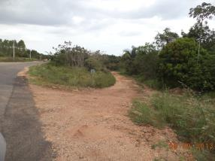 | 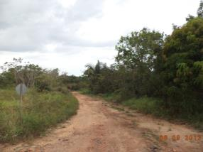
Foto 28: Início do Acesso SP05. Derivação da rodovia MA-125. Fonte: Amplo, 2013. | Foto 29: Acesso SP05. Presença de processos erosivos na via. Fonte: Amplo, 2013.
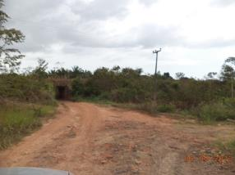 | 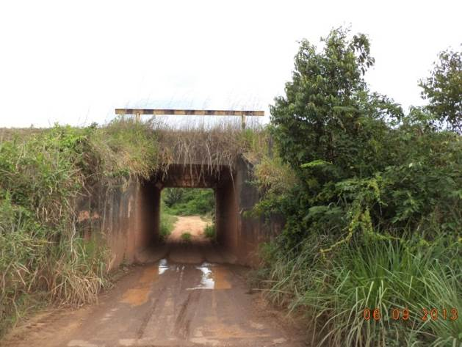
Foto 30: Final do acesso SP05. Faixa de domínio da EFC. Fonte: Amplo, 2013. | Foto 31: Passagem Inferior de veículo ao final do acesso SP05. Fonte: Amplo, 2013.

Acesso SP06
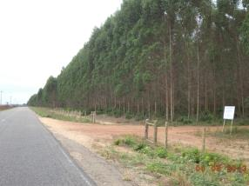 | 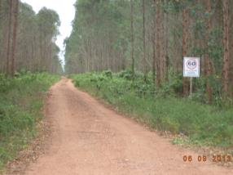
Foto 32: Início do Acesso SP06. Derivação da rodovia MA-125. Fonte: Amplo, 2013. | Foto 33: Via inserida em propriedade particular da Suzano Papel e Celulose. Às margens da via ocupação com silvicultura. Fonte: Amplo, 2013.
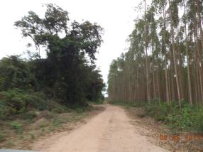 | 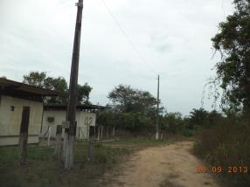
Foto 34: Acesso SP06, presença de silvicultura à margem direita. Fonte: Amplo, 2013. | Foto 35: Final do acesso SP06. Faixa de domínio da EFC. Fonte: Amplo, 2013.

Acesso SP07
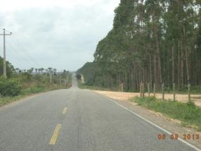 | 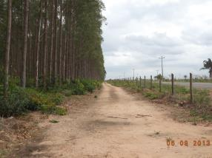
Foto 36: Início do Acesso SP07. Derivação da rodovia MA-125. Fonte: Amplo, 2013. | Foto 37: Via inserida na fazenda de silvicultura pertencente à empresa Suzano Papel e Celulose, às margens da rodovia MA-125. Fonte: Amplo, 2013.
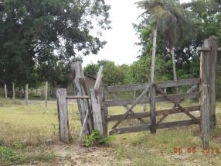 | 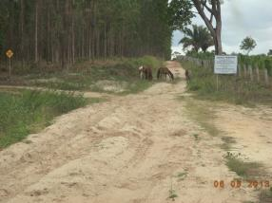
Foto 38: Acesso a propriedade rural. Fonte: Amplo, 2013. | Foto 39: Perímetro da via com predominância de solo arenoso. Ao fundo, animais soltos na via. Fonte: Amplo, 2013.
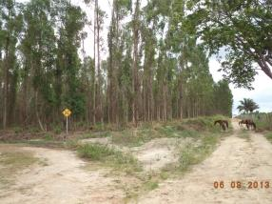 | 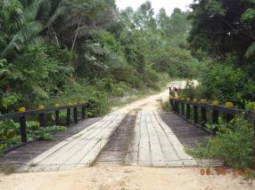
Foto 40: Continuação do acesso à esquerda. Fonte: Amplo, 2013. | Foto 41: Ponte de madeira sobre curso d'água. Fonte: Amplo, 2013.
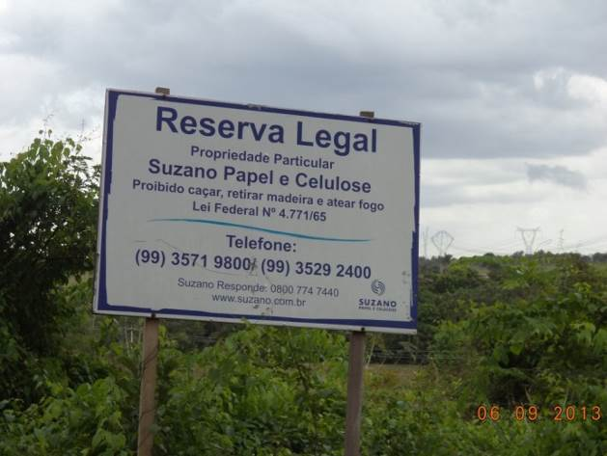 | 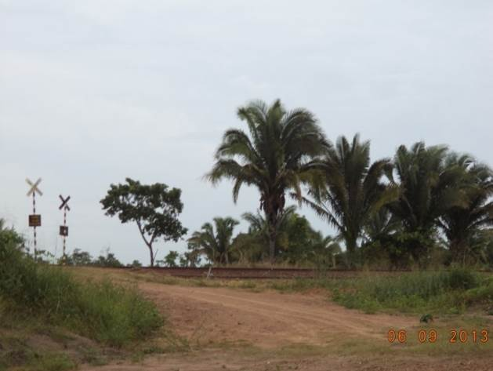
Foto 42: Área de Reserva Legal de propriedade da empresa Suzano Papel e Celulose, às margens do acesso SP07. Fonte: Amplo, 2013. | Foto 43: Final do acesso SP07. Encontro com a faixa de domínio da EFC. Ao fundo Passagem em Nível da ferrovia. Fonte: Amplo, 2013.

Acesso SP08
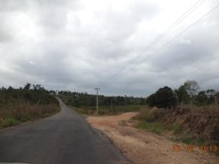 | 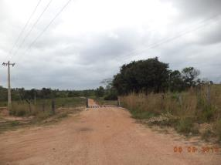
Foto 44: Início do Acesso SP08. Derivação da rodovia MA-125. Fonte: Amplo, 2013. | Foto 45: Acesso SP08 inserido em propriedade rural particular. Fonte: Amplo, 2013.
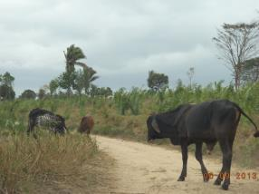 | 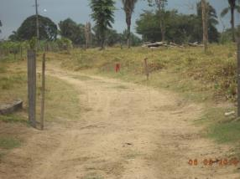
Foto 46: Animais domésticos transitando na via. Fonte: Amplo, 2013. | Foto 47: “Tronqueira” delimitando as propriedades particulares, na via de acesso. Fonte: Amplo, 2013.
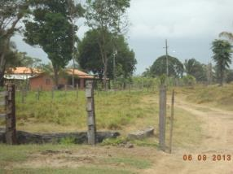 | 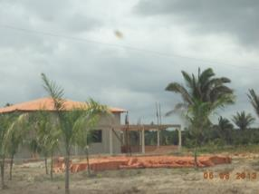
Foto 48: Domicílio situado às margens da via. Fonte: Amplo, 2013. | Foto 49: Habitação em construção às margens do acesso. Fonte: Amplo, 2013.
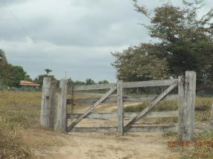 | 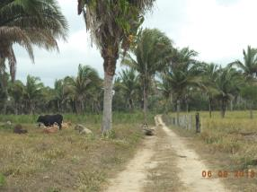
Foto 50: Porteira na via de acesso. Fonte: Amplo, 2013. | Foto 51: Área de pastagem às margens da via, com presença de animais domésticos (gado). Fonte: Amplo, 2013.
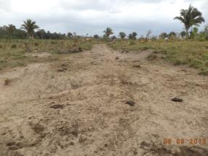 | 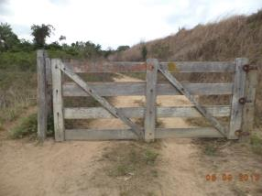
Foto 52: Área onde os animais domésticos se agrupam, com processos erosivos em desenvolvimento. Fonte: Amplo, 2013. | Foto 53: Final do acesso SP08. Encontro com a faixa de domínio da EFC. À direita, talude da EFC. Fonte: Amplo, 2013.

Acesso SP09
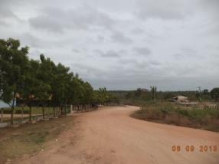 | 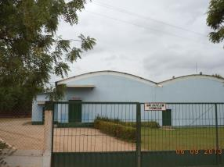
Foto 54: Acesso SP09. Via com cobertura de terra e piçarra. Fonte: Amplo, 2013. | Foto 55: Indústria de laticínio às margens do acesso SP09. Fonte: Amplo, 2013.
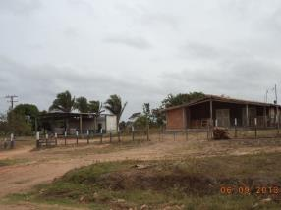 | 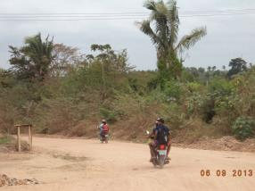
Foto 56: Resfriadouro de leite (esq.). Galpão (dir.) presentes à margem do acesso viário. Fonte: Amplo, 2013. | Foto 57: Motociclistas trafegando na via, desprovidos de capacete. Fonte: Amplo, 2013.
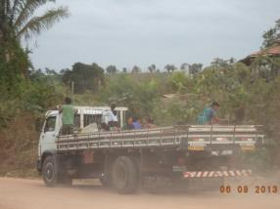 | 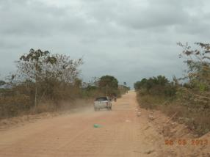
Foto 58: Veículo pesado trafegando na via, transportando pessoas na carroceria. Fonte: Amplo, 2013. | Foto 59: Veículo a serviço da EFC (operação) trafegando na via. Fonte: Amplo, 2013.
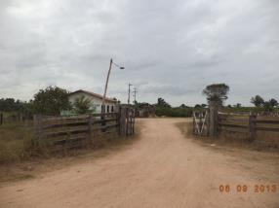 | 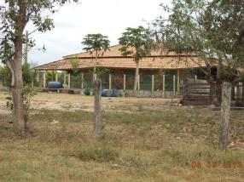
Foto 60: Entrada do matadouro municipal. Fonte: Amplo, 2013. | Foto 61: Sede de fazenda às margens da via. Fonte: Amplo, 2013.
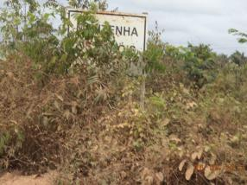 | 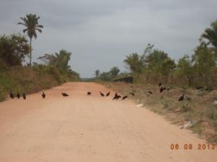
Foto 62: Sinalização encoberta por vegetação. Fonte: Amplo, 2013. | Foto 63: Presença de urubus na via, em função da presença de resíduos sólidos às suas margens. Fonte: Amplo, 2013.
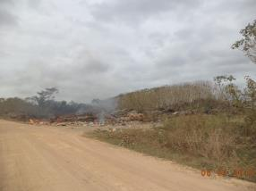 | 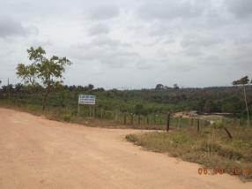
Foto 64: "Lixão" municipal às margens da via. Prática de queima dos resíduos. Fonte: Amplo, 2013. | Foto 65: Entrada do balneário Paraguai (praia de água doce). Fonte: Amplo, 2013.
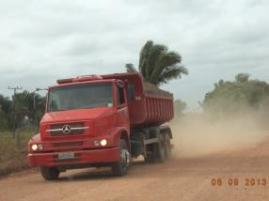 | 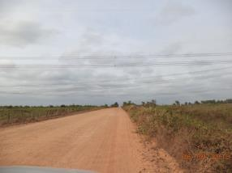
Foto 66: Veículo a serviço de indústria de cerâmica, trafegando na via. Fonte: Amplo, 2013. | Foto 67: Áreas destinadas à pastagem, às margens da via. Fonte: Amplo, 2013.
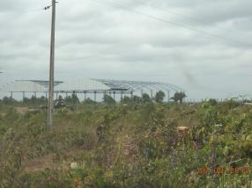 | 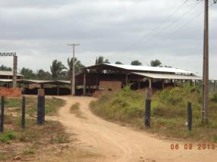
Foto 68: Galpões da indústria de cerâmica, em construção. Fonte: Amplo, 2013. | Foto 69: Indústria cerâmica. Fonte: Amplo, 2013.
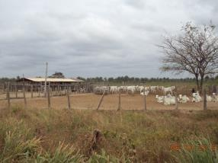 | 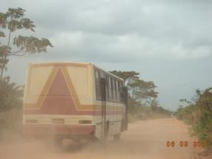
Foto 70: Área destinada ao confinamento de animais domésticos (gado) próximos ao acesso. Fonte: Amplo, 2013. | Foto 71: Tráfego de veículo (ônibus) destinado ao transporte coletivo, na via de acesso Fonte: Amplo, 2013.
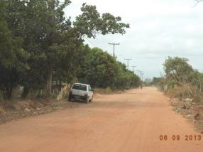 | 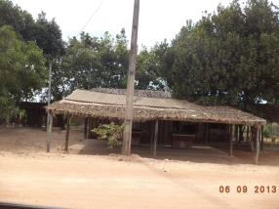
Foto 72: Trecho inicial da Vila São Raimundo. Fonte: Amplo, 2013. | Foto 73: Comércio (bar) às margens da via, Vila São Raimundo. Fonte: Amplo, 2013.
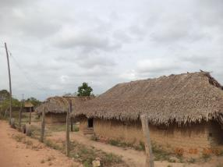 | 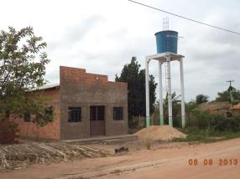
Foto 74: Habitações de taipa. Vila São Raimundo. Fonte: Amplo, 2013. | Foto 75: Igreja próxima às margens da via de acesso. Vila São Raimundo. Fonte: Amplo, 2013.
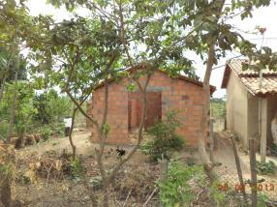 | 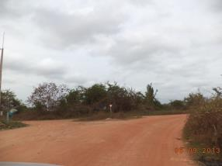
Foto 76: Habitação de alvenaria, em construção. Vila São Raimundo. Fonte: Amplo, 2013. | Foto 77: Final do acesso SP09. Encontro com faixa de domínio da EFC. Fonte: Amplo, 2013.

